СТАВРОПОЛЬСКИЙ
ГОСУДАРСТВЕННЫЙ АГРАРНЫЙ УНИВЕРСИТЕТ»

Кафедра Информационных систем

для студентов направления подготовки для студентов направления подготовки 09.03.02.Информационные системы и технологии
Профиль «Информационные системы и технологии в бизнесе»

Л Е К Ц И Я

по дисциплине «Технологии беспроводной связи»

Л Е К Ц И Я

Лекция №9: «Обеспечение информационной безопасности в беспроводных сетях Интернета вещей»

Обсуждена на заседании кафедры
Протокол №___ от « »________2022 г.

Ставрополь
2022
УЧЕБНЫЕ И ВОСПИТАТЕЛЬНЫЕ ЦЕЛИ:

Сформировать у студентов представление по общей характеристике концепции Интернета вещей IoT, а также знания по обеспечению информационной безопасности в сетях Интернета вещей IoT.

ВРЕМЯ – 90 минут.

УЧЕБНО-МАТЕРИАЛЬНОЕ ОБЕСПЕЧЕНИЕ:

- Выставка литературы.
- Образцы документов.
- Плакаты.

РАСПРЕДЕЛЕНИЕ ВРЕМЕНИ ЛЕКЦИИ:

- Вступительная часть – 5 минут;
- Учебные вопросы лекции:
1 Общая характеристика концепции Интернета вещей IoT – 45 мин.
2 Обеспечение информационной безопасности в сетях Интернета вещей IoT – 35 мин.
- Заключение – 5 мин.
Задание студентам для самостоятельной работы

СОДЕРЖАНИЕ ЛЕКЦИИ:

Вступительная часть

Начиная с 2010 г., благодаря повсеместному и непрерывному распространению беспроводных сетей, развитию облачных технологий, внедрению и освоению программно-конфигурируемых сетей, наблюдается устойчивая тенденция в расширении использования информационных технологий.
Сегодня Интернет вещей (IoT) рассматривается не просто как множество различных датчиков и приборов, соединенных беспроводными и проводными каналами связи, а как связь реального и виртуального мира, при помощи которого возможно взаимодействие и общение между людьми и устройствами.
В настоящее время большинство IoT-трендов в основном наблюдаются только в промышленных условиях, в реализации концепции «Индустрия 4.0», транспортной сфере и сфере коммунальных услуг.
Внедрение концепции Интернета вещей и сопутствующих ей технологий с одной стороны открывает для современных организаций неоспоримые возможности, а с другой порождает новые угрозы информационной безопасности, часть которых имеет специфический характер. По этим причинам знание основных методов защиты информации в практике применения Интернета вещей имеет важное значение для будущих бакалавров по информационной безопасности.

1 Общая характеристика концепции Интернета вещей IoT

Интернет вещей (англ. Internet of Things, IoT) – это концепция развития технологий сетей Интернет в сторону автоматизации, и исключения участия человека из большинства процессов работы IT-инфраструктуры. Интернет-вещи посредством обмена информацией между различными датчиками и сенсорами должны полностью автоматизировать процессы управления группами устройств.
Чаще всего, при рассмотрении потенциала Интернета вещей, приводят пример работы умного дома. Ведь в любом доме существуют системы отопления, вентиляции, кондиционирования и освещения. И хорошо бы сделать так, чтобы все это работало само, без лишнего вмешательства человека.
Технологию IoT связывают с объединением множества интеллектуальных предметов в единую систему. Рекомендация Y.206 переносит это представление на виртуальные объекты. Согласно данной рекомендации, IoT обеспечивает коммуникацию между любыми вещами в режиме реального времени. За IoT-системами будущее, и ниже мы рассмотрим основные концепции этих систем, а также некоторые сценарии их использования.
Основной концепцией IoT является возможность подключения всевозможных объектов (вещей), которые человек может использовать в повседневной жизни. Все эти объекты должны оснащаются встроенными датчиками или сенсорами, которые имеют возможность обрабатывать информацию, поступающую из окружающей среды, а также контролируемых объектов, обмениваются ею и выполняют различные действия в зависимости от полученной информации
IoT = Сенсоры (датчики) + Данные + Сети + Услуги.
Проще говоря, Интернет вещей – это глобальная сеть компьютеров, датчиков (сенсоров) и исполнительных устройств (актуаторов), связывающихся между собой с использованием интернет протокола IP (Internet Protocol). Например, для решения определенной задачи компьютер связывается через публичный интернет с небольшим устройством, к которому подключен соответствующий датчик (например, температуры), как это показано на рисунке 1.

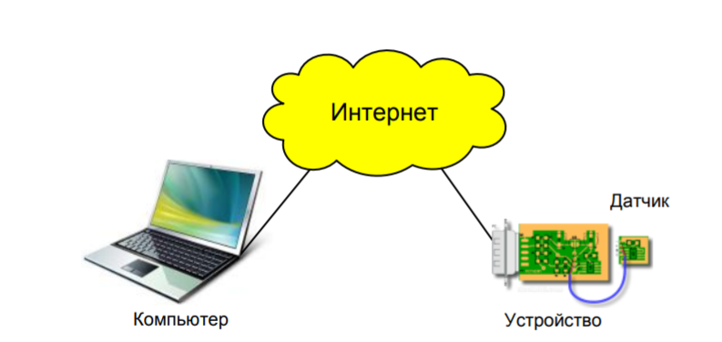
Рисунок 1 – Принцип взаимодействия компьютера с устройством через Интернет

Следует особо отметить, что Интернет вещей не исключает участие человека. IoT не полностью автоматизирует вещи, так как он ориентирован на человека и предоставляет ему возможность доступа к вещам. Но многие вещи смогут вести себя иначе, чем мы представляем себе сегодня. В IoT каждая вещь имеет свой уникальный идентификатор, которые совместно образуют континуум вещей, способных взаимодействовать друг с другом, создавая временные или постоянные сети. Так вещи могут принимать участие в процессе их перемещения, делясь сведениями о текущей геопозиции, что позволяет полностью автоматизировать процесс логистики, а имея встроенный интеллект, вещи могут менять свои свойства и адаптироваться к окружающей среде, в том числе для уменьшения энергопотребления. Они могут обнаруживать другие, так или иначе связанные с ними вещи, и налаживать с ними взаимодействие. IoT позволяет создавать комбинацию из интеллектуальных устройств, объединенных сетями связи, и людей. Совместно они могут создавать самые разнообразные системы, например, для работы в средах, неудобных или недоступных для человека (в космосе, на большой глубине, на ядерных установках, в трубопроводах и т.п.).
Процесс развития Интернета вещей проиллюстрирован технологической дорожной картой, приведенной на рис.2. Первая волна характеризуется необходимостью оптимизации системы логистики и управления системой снабжения предприятий. Вторая волна инноваций была обусловлена необходимостью сокращения затрат в системах наблюдения, безопасности, транспорта и др. Третья была вызвана потребностью в геолокационных сервисах. Четвертая волна будет обусловлена необходимостью дистанционного присутствия человека на месте совершения требующего его внимания событий, которое станет возможным благодаря миниатюрным встроенным процессорам. А следующим шагом будет возможность создания будущих сетей (Future Networks) с ячеистой топологией, включающих в себя метки, датчики, средства измерения и управляющие устройства.

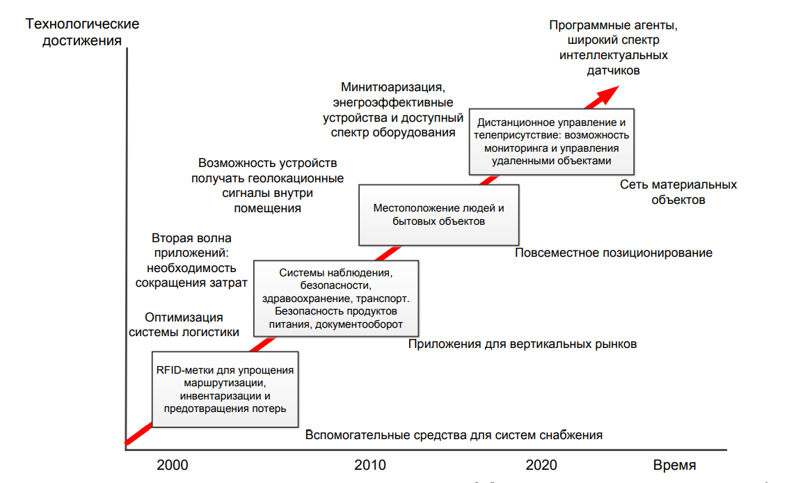
Рисунок 2 - Технологическая дорожная карта Интернета вещей

Интернет вещей основывается на трех базовых принципах.
Во-первых, повсеместно распространенную коммуникационную инфраструктуру, во-вторых, глобальную идентификацию каждого объекта и, в-третьих, возможность каждого объекта отправлять и получать данные посредством персональной сети или сети Интернет, к которой он подключен.
Наиболее важными отличиями Интернета вещей от существующего интернета людей являются: фокус на вещах, а не на человеке; существенно большее число подключенных объектов; существенно меньшие размеры объектов и невысокие скорости передачи данных; фокус на считывании информации, а не на коммуникациях; необходимость создания новой инфраструктуры и альтернативных стандартов. Концепция сетей следующего поколения NGN предполагала возможность коммуникаций людей (непосредственно или через компьютеры) в любое время и в любой точке пространства. Концепция Интернета вещей включает еще одно направление – коммуникация любых устройств или вещей (рис. 3).

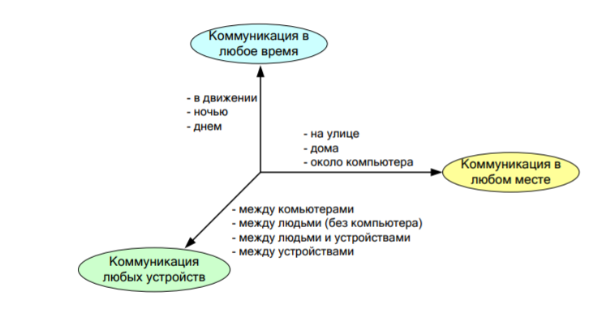
Рисунок 3 - Новое направление коммуникаций, реализуемое Интернетом вещей (источник: МСЭ-Т Y.2060)

Официальное определение Интернета вещей приведено в Рекомендации МСЭ-Т Y.2060, согласно которому IoT – глобальная инфраструктура информационного общества, обеспечивающая передовые услуги за счет организации связи между вещами (физическими или виртуальными) на основе существующих и развивающихся совместимых информационных и коммуникационных технологий. Под «вещами» (things) здесь понимается физический объект (физическая вещь) или объект виртуального (информационного) мира (виртуальная вещь, например мультимедийный контент или прикладная программа), которые могут быть идентифицированы и объединены через коммуникационные сети. Кроме понятия «вещь», МСЭ-Т также использует понятие «устройство» (device), под которым понимается часть оборудования с обязательными возможностями по коммуникации и необязательными возможностями по сенсорингу/зондированию, приведению в действие вещи, сбору, обработке и хранению данных. Отсюда следует, что МСЭ-Т в большей степени уделяет вниманию аспектам коммуникаций и межсоединений, нежели приложениям IoT.
Схема отображения физических и виртуальных вещей представлена на рис. 4. Из рисунка следует, что виртуальные вещи могут существовать без их физических воплощений, в то время как физическим объектам/вещам обязательно соответствует минимум один виртуальный объект. При этом ведущую роль играют именно устройства, которые могут собирать различную информацию и распространять её по коммуникационным сетям различными способами: через шлюзы и через сеть; без шлюзов, но через сеть; напрямую между собой. Рекомендация Y.2060 описывает различное сочетание перечисленных способов соединений. Это указывает на то, что МСЭ-Т предусматривает использование для IoT множества сетевых технологий – глобальных сетей, локальных сетей, беспроводных самоорганизующихся (ad-hoc) и ячеистых (mesh) сетей. Указанные сети связи переносят данные, собранные устройствами, к соответствующим программным приложениям, а также передают команды от программных приложений к устройствам.

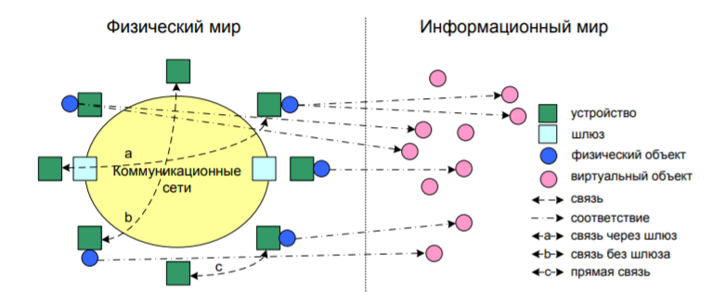
Рисунок 4 - Схема отображения физических и виртуальных вещей (источник: МСЭ-Т Y.2060)

Следует отметить, что вещи и связанные с ними устройства могут обладать полноценными управляющими процессорами для обработки данных в виде «системы-на кристалле», в том числе с собственной операционной системой, блоком сенсоринга/зондирования окружающей среды и блоком коммуникации. Следует различать понятия «Интернет вещей» и «интернет-вещь». Под интернет-вещью понимается любое устройство, которое: имеет доступ к сети Интернет с целью передачи или запроса каких-либо данных, имеет конкретный адрес в глобальной сети или идентификатор, по которому можно осуществить обратную связь с вещью, имеет интерфейс для взаимодействия с пользователем. Интернет-вещи имеют единый протокол взаимодействия, согласно которому любой узел сети равноправен в предоставлении своих сервисов. На пути перехода к воплощению идеи Интернета вещей стояла проблема, связанная с протоколом IPv4, ресурс свободных сетевых адресов которого уже практически исчерпал себя. Однако подготовка к повсеместному внедрению версии протокола IPv6 позволяет решить эту проблему и приближает идею Интернета вещей к реальности. Каждый узел сети интернет-вещей предоставляет свой сервис, оказывая некую услугу поставки данных. В то же время узел такой сети может принимать команды от любого другого узла. Это означает, что все интернет-вещи могут взаимодействовать друг с другом и решать совместные вычислительные задачи. Интернет-вещи могут образовывать локальные сети, объединённые какой-либо одной зоной обслуживания или функцией.
Если обратиться к техническим особенностям модели на рис. 5, то можно сказать, что модель передачи данных в Интернете вещей IoT-A отличается от существующей модели передачи данных через Интернет. В модели архитектуры IoT-A фигурируют два важных понятия. Сеть с ограничениями характеризуется относительно низкими скоростями передачи – менее 1 Мбит (например, стандарт IEEE 802.15.4) и достаточно высокими задержками. Сеть без ограничений соответственно характеризуется высокими скоростями передачи данных (десятки Мбит/с и более) и похожа на существующую сеть Интернет. Различие данных моделей сетей показано на рис. 5.

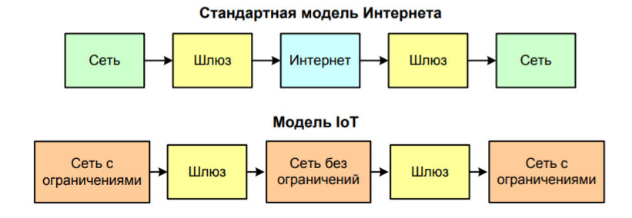
Рисунок 5 - Сравнение моделей передачи данных в Интернете и в IoT

В Рекомендации Y.2060 приведена эталонная модель IoT, которая очень похожа на модель NGN и также включает четыре базовых горизонтальных уровня (рис. 6): уровень приложений IoT; уровень поддержки приложений и услуг; сетевой уровень; уровень устройств.

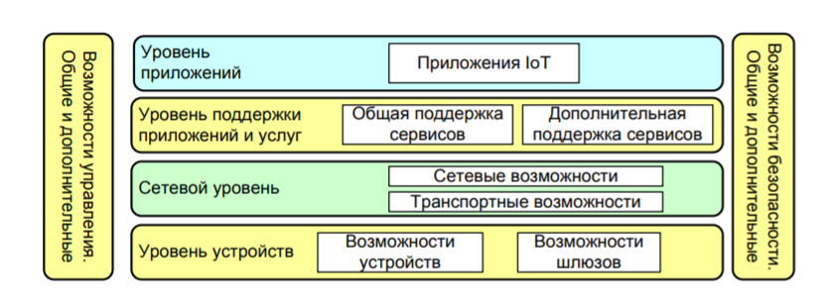
Рисунок 6 - Эталонная модель IоT согласно МСЭ-Т Y.2060

Уровень приложений IoT в Рекомендации Y.2060 детально не рассматривается. Уровень поддержки приложений и услуг включает общие возможности для различных объектов IoT по обработке и хранению данных, а также возможности, необходимые для некоторых приложений IoT или групп таких приложений. Сетевой уровень включает сетевые возможности (функция управления ресурсами сети доступа и транспортной сети, управления мобильностью, функции авторизации, аутентификации и расчетов, AAA) и транспортные возможности (обеспечение связности сети для передачи информации приложений и услуг IoT). Наконец, уровень устройств включает возможности устройства и возможности шлюза. Возможности устройства предполагают прямой обмен с сетью связи, обмен через шлюз, обмен через беспроводную динамическую ad-hoc сеть, а также временный останов и возобновление работы устройства для энергосбережения. Возможности шлюза предполагают поддержку множества интерфейсов для устройств (шина CAN, ZigBee, Bluetooth, WiFi и др.) и для сетей доступа/транспортных сетей (2G/3G, LTE, DSL и др.). Другой возможностью шлюза является поддержка конверсии протоколов, в случае, если протоколы интерфейсов устройств и сетей отличаются друг от друга.
Основной целью проекта Европейского интеграционного проекта IoT-A (Internet of Things – Architecture), участниками которого являются различные компании, является разработка эталонной архитектурной модели Интернета вещей с описанием основных составляющих компонентов, которая бы позволила интегрировать разнородные технологии IoT в единую взаимосвязанную архитектуру.
Функциональная модель IoT-A (рис. 7) несколько отличается от модели МСЭ (см. рис. 6), хотя она тоже является иерархической, но состоит уже из семи горизонтальных уровней, дополняемых двумя вертикальными (управление и безопасность), которые участвуют во всех процессах.

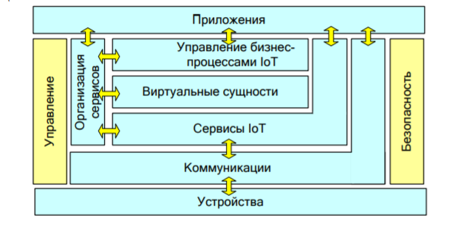
Рисунок 7 - Функциональная модель архитектуры IoT-A

Составной частью Интернета вещей является Веб вещей (WEB of Things, WoT), который обеспечивает взаимодействие различных интеллектуальных объектов («вещей») с использованием стандартов и механизмов Интернет, таких как унифицированный (единообразный) идентификатор ресурса URI (Uniform Resource Identifier), протокол передачи гипертекста HTTP (HyperText Transfer Protocol), стиль построения архитектуры распределенного приложения REST (Representational State Transfer) и др. Фактически WoT предусматривает реализацию концепции IoT на прикладном уровне с использованием уже существующих архитектурных решений, ориентированных на разработку web-приложений. Другими словами данные с умных вещей или управление ими должно быть доступно через WWW-страницы. На рис. 8 показан пример, как используя специальную страницу в интернет через браузер можно считать данные с датчика света в беспроводной сенсорной сети или изменить цвет четвертого индикатора в сенсоре.

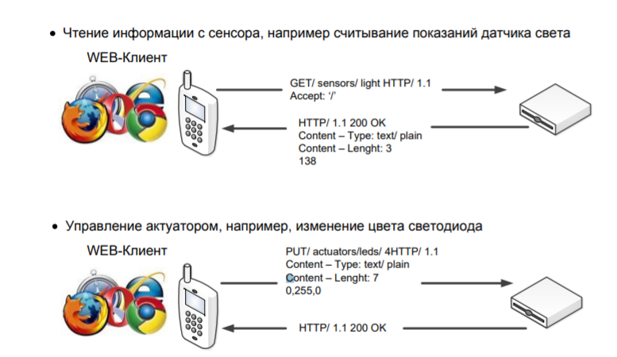
Рисунок 8 – Примеры веб-взаимодействия с устройствами сенсорной сети

Нано-технологии привели к разработке миниатюрных устройств, размеры которых варьируются от одного до нескольких сотен нано-метров. На этом уровне нано-машины состоят из нано-компонентов и представляют себя отдельные функциональные блоки, способные выполнять простые измерительные, регулирующие или управляющие операции. Координация и обмен информацией между нано-устройствами позволяют образовывать так называемые нано-сети. В случае соединения нано-устройств с существующими сетями и Интернетом возникает новая сетевая парадигма, называемая Интернетом нано-вещей. Для взаимодействия нано-устройств с существующими сетями и Интернетом требуется разработка новых сетевых архитектур. На рис. 9 представлена архитектура Интернета нано-вещей в двух различных реализациях – сеть на теле человека для мониторинга показателей здоровья и отправки их в медицинский центр, и современная офисная сеть, соединяющая множество различных устройств.
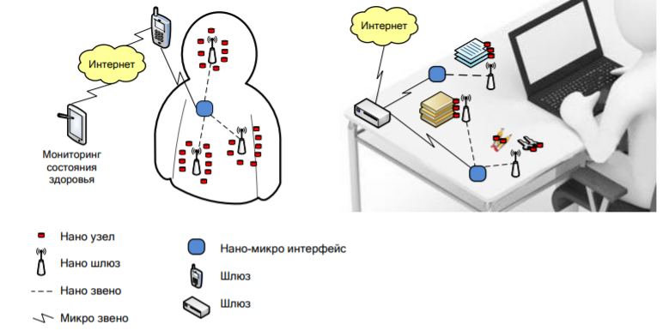
Рисунок 9 - Примеры архитектуры Интернета нано-вещей

Сеть на теле человека состоит из нано-сенсоров и нано-актуаторов, которые могут отправлять информацию через внешний шлюз в медицинское учреждение. В данном случае на нано-уровне используются молекулы, протеины, ДНК, органические вещества и основные компоненты клеток. Таким образом, биологические нано-сенсоры и нано-актуаторы обеспечивают интерфейс между биологической средой человека и электронными наноустройствами, которые могут использоваться в новой сетевой парадигме – Интернете нановещей. Внутриофисная сеть соединяет множество даже самых небольших устройств с наноприемопередатчиками, обеспечивающими соединение с сетью Интернет. В результате этого взаимодействия пользователь может отслеживать состояние и местонахождение любых вещей, без каких либо усилий и временных затрат. При разработке новых миниатюрных устройств могут использоваться самые передовые энергосберегающие технологии, позволяющие получать механическую, электромагнитную и другие виды энергии из окружающей среды.
В Российской Федерации была разработана и утверждена «Концепция построения и развития узкополосных беспроводных сетей связи «Интернета вещей» на территории Российской Федерации» (приказ №113 от 29.03.2019г. Министерства цифрового развития, связи и массовых коммуникаций Российской Федерации).
Из сказанного следует, что в технологиях Интернета вещей всегда присутствует беспроводный канал передачи данных.
С точки зрения обеспечения информационной безопасности Интернета вещей, следует иметь в виду угрозы безопасности информации, обусловленные применением беспроводных каналов передачи данных.

2 Обеспечение информационной безопасности в сетях Интернета вещей IoT

На сегодняшний день в процессе применения Интернета вещей возникают угрозы информационной безопасности, которые сдерживают или ограничивают его широкое применение. Такие сообщения как взлом подключенных к Интернету устройств, проблемы ведения наблюдения и опасения в отношении личной конфиденциальности привлекают внимание существующих и потенциальных пользователей.
В «Концепции построения и развития узкополосных беспроводных сетей связи «Интернета вещей» на территории Российской Федерации» (приказ №113 от 29.03.2019г. Министерства цифрового развития, связи и массовых коммуникаций Российской Федерации) уделено внимание вопросам обеспечения информационной безопасности Интернета вещей.
Информационная безопасность Интернета вещей – это способность противостоять реализации нарушителем угроз информационной безопасности.
Угрозами информационной безопасности Интернета вещей являются нарушение конфиденциальности, целостности, достоверности и доступности информационных ресурсов, вследствие воздействия нарушителя на информационную сферу Интернета вещей, включающую в себя:
- Информационные ресурсы (передаваемая по сети информация пользователей, управляющая информация, базы данных и т.д.).
- Информационную инфраструктуру (программное обеспечение, интерфейсы, протоколы управления).
- Информационные технологии, технические средства и архитектуру построения, реализующие информационные процессы.
Обеспечение информационной безопасности беспроводных систем Интернета вещей является определяющим фактором и сложной задачей при их создании и эксплуатации.
Основными уязвимостями сетей Интернета вещей являются:
- нарушение технологии процесса передачи информации пользователей;
- нарушение технологии системы управления сетью;
- использование в сети программных компонентов или программного обеспечения, содержащих преднамеренно внесенные нарушителем скрытые изменения, приводящие к нарушению функционирования;
Причинами появления уязвимости в сетях Интернета вещей являются:
- уязвимость каналов к прослушиванию и подмене сообщений, поскольку среда передачи является общедоступной;
- не защищенность узлов, поскольку они находятся в открытых местах;
- отсутствие инфраструктуры делает классические системы безопасности неприменимыми;
- исходя из природы радиоканала, подходы к обеспечению информационной безопасности в беспроводных сетях значительно отличаются от подходов к реализации информационной безопасности в проводных сетях;
- отсутствие в беспроводных сетях четкой топологии, в связи с чем каждый узел может свободно перемещаться, что позволяет киберпреступнику легче совершить атаку.
Принципы обеспечения конфиденциальности, целостности, достоверности и доступности информационных ресурсов являются направлениями выполнения требований по обеспечению информационной безопасности, которые делятся на два вида:
- функциональные требования;
- требования доверия к безопасности.
Функциональные требования определяют требования к функциям системы обеспечения ИБ и реализующим их схемам.
Требования доверия к безопасности определяют требования, выполнение которых создает соответствующую степень уверенности в том, что при создании Интернета вещей приняты меры, обеспечивающие достижение поставленных целей безопасности информации.
Принципы обеспечения ИБ характеризуются механизмами защиты от угроз и механизмами достижения уровней доверия реализации механизмов защиты (уровней ИБ).
Обеспечение конфиденциальности информационных ресурсов Интернета вещей достигается путем применения средств защиты информации от НСД, реализации правил разграничения доступа к информации, использования средств криптографической защиты информации при её передаче по каналам связи и хранении баз данных, обеспечения аутентификации абонентов на уровне абонентских терминалов, проведения специальных работ по предотвращению утечки конфиденциальной информации по техническим каналам, а также организационных мер по предотвращению разглашения конфиденциальной информации и неправомерных действий со стороны лиц, имеющих право доступа к конфиденциальной информации.
Обеспечение целостности информационных ресурсов Интернета вещей достигается путем разработки и внедрения технологий резервирования и восстановления информационных ресурсов, применения средств защиты и выработки/проверки электронной подписи, физической охраны технических средств Интернета вещей и носителей информации, другими организационными мерами.
Обеспечение достоверности информационных ресурсов Интернета вещей достигается применением процедур подтверждения верности идентификационной информации объекта (физического лица, устройства, услуги, приложения) путем установления процедур идентификации и аутентификации.
Обеспечение подконтрольности информационных ресурсов Интернета вещей достигается путем аудита и регистрации событий и действий, применения технологий электронной подписи, а также организационными мерами.
Обеспечение доступности информационных ресурсов Интернета вещей достигается:
- применения средств защиты от НСД к информационным ресурсам (например, обеспечения аутентификации сетевым оборудованием абонентских терминалов и оконечных устройств), серверам и рабочим станциям, системам управления, активному сетевому, коммутационному и абонентскому оборудованию Интернета вещей;
- использованием средств криптографической защиты каналов управления оборудованием;
- применением средств защиты внутрисетевого трафика;
- применением средств сканирования сетевой инфраструктуры сети (систем мониторинга состояния оборудования) и средств обнаружения вторжений и атак на отдельные её компоненты и подсистемы;
- применением средств регистрации и учета действий операторов (эксплуатационного персонала), а также отдельных абонентов, которым разрешен доступ к определенным сервисам и услугам, использование которых может привести к нарушению ИБ информационной инфраструктуры Интернета вещей;
- применения средств разграничения и управления доступом к защищаемым ресурсам сети Интернета вещей;
- применения специализированных средств фильтрации и блокировки сигналов управления при подключении внутренних информационных ресурсов к глобальным сетям информационного обмена;
- обеспечения замкнутости управления ресурсами сети связи на территории Российской Федерации;
- определения устойчивости архитектуры построения проектируемой сети включая номенклатуру необходимого телекоммуникационного оборудования и программно-аппаратного обеспечения платформы Интернета вещей (резервирование технических средств, дублирование каналов передачи в сети, разветвленная топология);
- использование определенной конфигурации как абонентского, так и сетевого оборудования;
- обеспечение защиты от перегрузок;
- обеспечение приоритетности обслуживания привилегированных пользователей;
- проведение исследований элементов сети и его программного обеспечения и определение необходимых специализированных настроек абонентских интерфейсов, коммутационного оборудования и оборудования внутрисетевого информационного обмена;
- проведение проверок оборудования по поиску не декларированных аппаратных возможностей;
- проведение исследований программного обеспечения оборудования и анализа его аппаратной составляющей по поиску функциональных возможностей оборудования, реализация которых приводит к его некорректному функционированию или отказу;
- обеспечение организационных мер.

Контрольные вопросы

- Охарактеризуйте понятие Интернет вещей (IoT) и опишите основную его концепцию.
- Опишите принцип взаимодействия компьютера с устройством через Интернет.
- Приведите технологическую дорожную карту процесса развития Интернета вещей.
- Приведите и охарактеризуйте базовые принципы Интернета вещей.
- Изобразите и охарактеризуйте схему отображения физических и виртуальных вещей (в соответствии с МСЭ-Т Y.2060).
- Изобразите и охарактеризуйте эталонную модель IоT согласно МСЭ-Т Y.2060.
- Изобразите и охарактеризуйте функциональную модель архитектуры IoT-A.
- Охарактеризуйте понятие веб вещей (WEB of Things, WoT).
- Охарактеризуйте понятие Интернета нано-вещей.
- Дайте понятие информационная безопасность Интернета вещей. Угрозы информационной безопасности Интернета вещей.
- Основные уязвимости сетей Интернета вещей и причины их появления.
- Принципы обеспечения конфиденциальности, целостности, достоверности информационных ресурсов Интернета вещей.
- Принцип обеспечения доступности информационных ресурсов Интернета вещей.

По материалам профессора Жук
2022

